Учеба в Скандинавии

Terve!☺ Для тех, кто еще не начал изучать финский, могу пояснить – это приветственная фраза, которую вам придется слышать неоднократно во время вашего нахождения в маленькой скандинавской стране – Финляндии. Меня зовут Каракчиева Анна, я студентка 5-го курса Сыктывкарского лесного института, учусь по специальности «Лесное хозяйство». Во время осеннего семестра 2013 года у меня был статус «exchange student» в Университете Восточной Финляндии города Йоэнсуу и теперь хочу поделиться своим опытом ☺
Итак, с чего бы начать? Меня всегда привлекала скандинавская культура и прежде чем очутиться на родине Йоулуппукки, я не поленилась и побродила по просторам Интернета, чтобы узнать больше о финской культуре и о финнах в целом. Интернет-ссылки, по правде скажем, не очень меня обрадовали, там говорилось, что финны – народ холодный и невозмутимый. Но жажда увидеть что-то новое, открыть новые горизонты, познакомиться с новой для меня культурой и традициями перевесила все предрассудки. Забегая вперед, отмечу, что отзывы во Всемирной паутине оказались ложными.
Уже по приезде меня встретил куратор (не забудьте оповестить его о дате и времени вашего приезда). К сожалению, из-за большого наплыва студентов не так-то просто найти место в общежитии, даже если вы позаботитесь об этом задолго до вашего приезда. Так и вышло в моем случае, поэтому в первый месяц пришлось обосноваться в отеле emergency accommodation. Мое заселение началось со знакомства с моей соседкой из Африки.

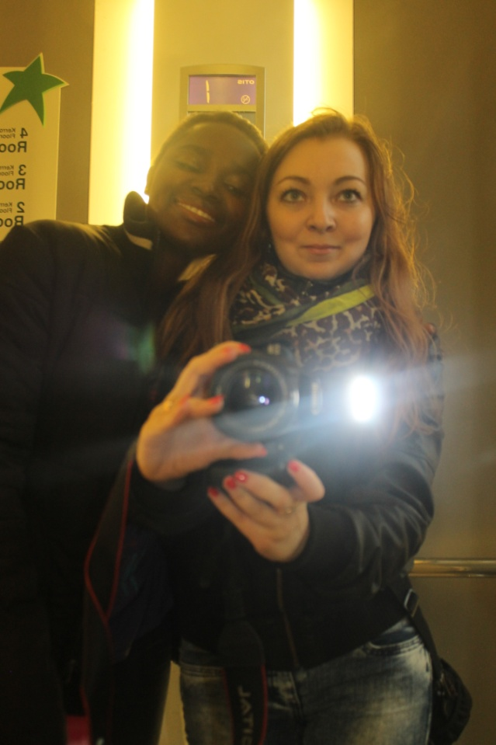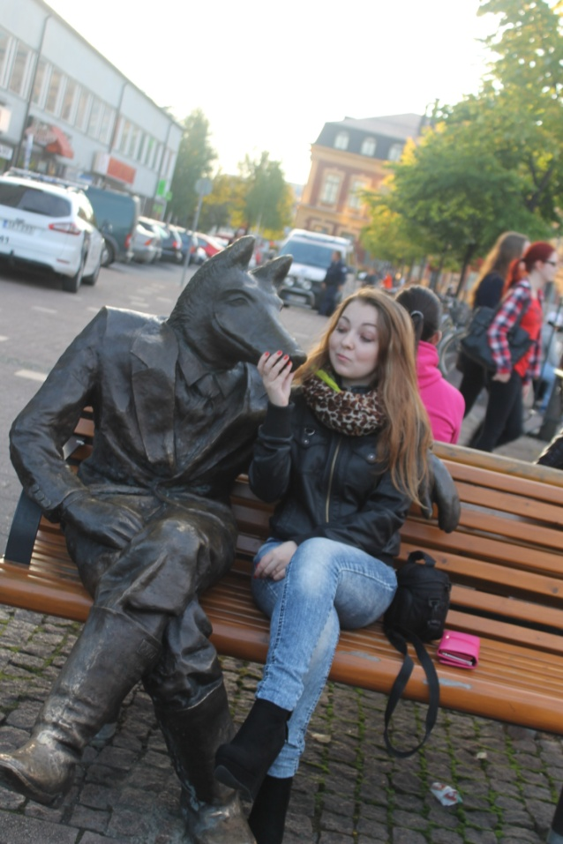

Местная достопримечательность – статуя волка на главной площади г. Йоэнсуу

Но всё-таки не будем забывать изначальную цель ☺
Знакомство с городом прошло на «ура», но учеба – неотъемлемая часть этой поездки. Бояться нечего, все преподаватели понимающие люди, и даже если вы не уверены в своем английском, они все равно вас поймут и ответят на все вопросы. Я была приятно удивлена по поводу того, что на лекциях практически не надо писать. Большинство лекций загружается на сайт Moodle (по крайней мере, в моем случае был именно он). Но для начала нужно зарегистрироваться на сайте Weboodi (в поисковой строке необходимо ввести название или код предмета и зарегистрировать себя там). Здесь же будет ваше расписание занятий до конца семестра. Подробности о логине и пароле можно узнать в библиотеке.
Корпуса расположены впритык, везде расставлены указатели, но поначалу действительно сложно ориентироваться даже по ним. Потому что здания выглядят практически одинаково. Но со временем привыкаешь и к этому. Для меня «родным» стал корпус Borealis, ну это и понятно – многие лесные дисциплины проводятся именно там.

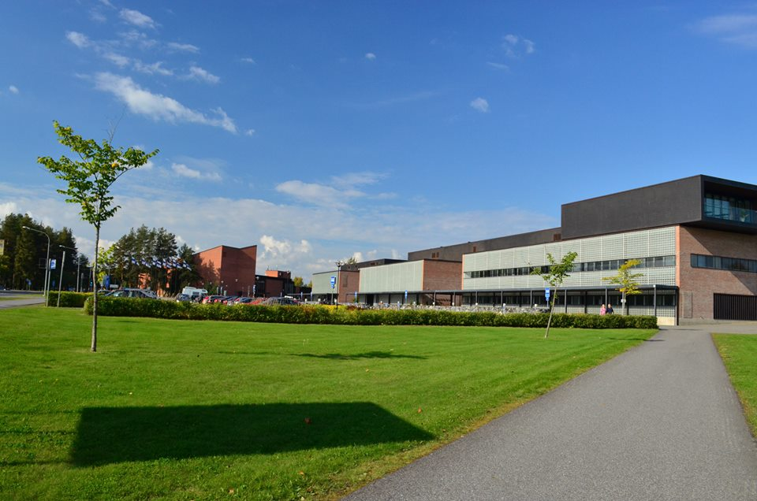

По дороге в Университет ☺

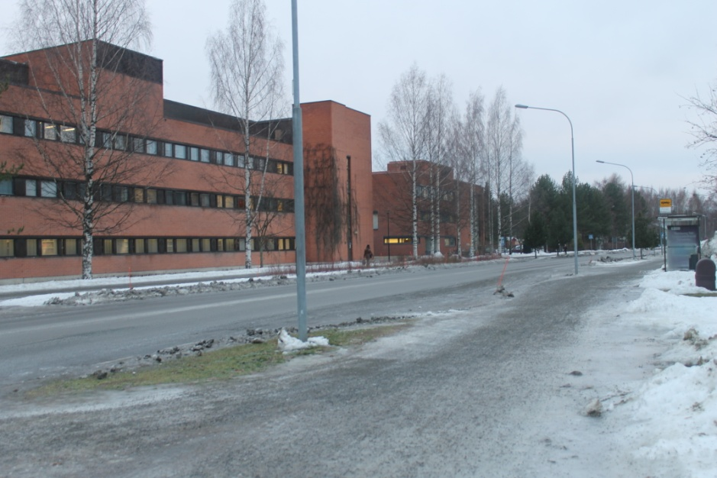

Borealis

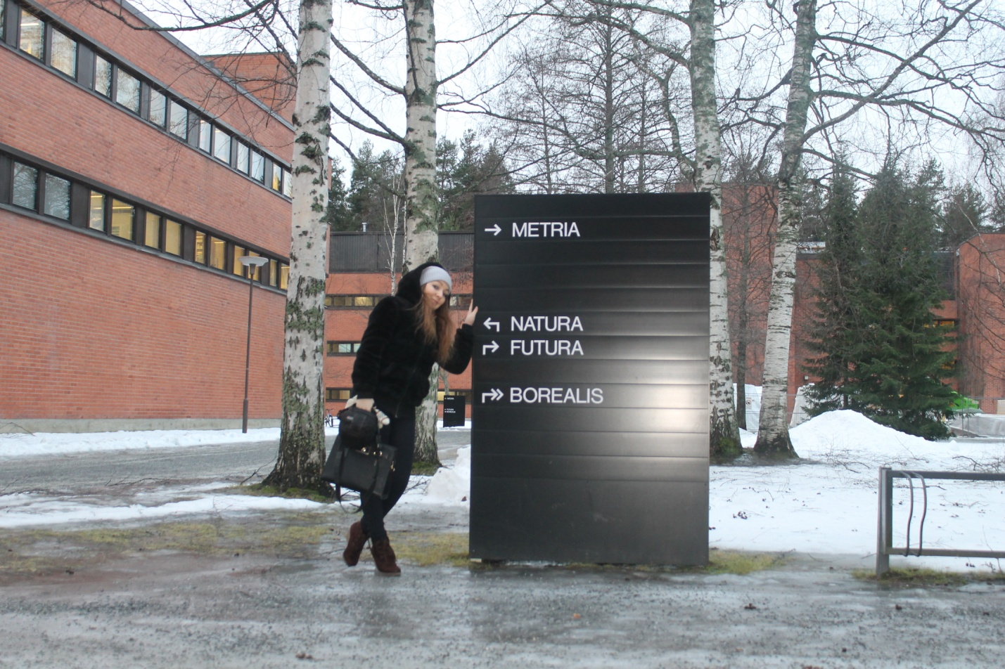

Те самые указатели ☺

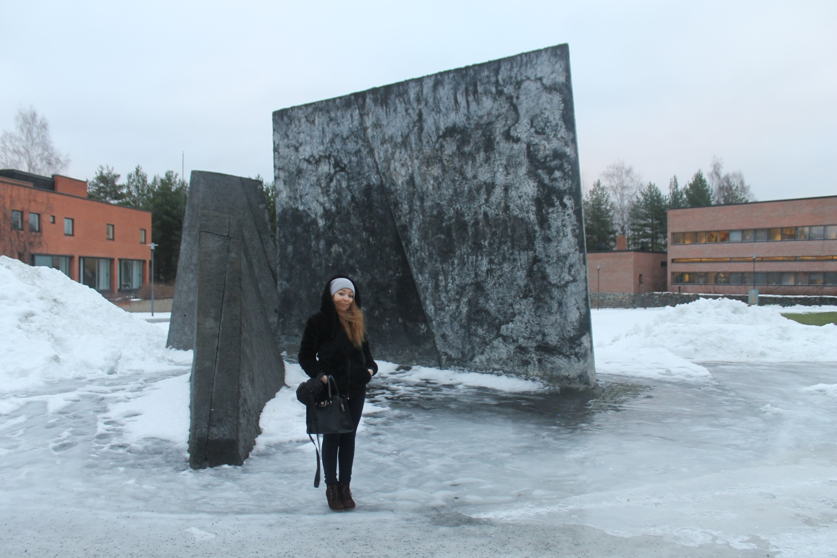

Возле главного корпуса

Финны действительно дружелюбный народ, очень улыбчивый, и им совсем не присущ тот «холод», который приписывают народам Скандинавии. И кстати, многие из них свободно разговаривают на английском, и неважно, пришли вы в банк или покупаете продукты на рынке – английский язык распространен повсеместно.
Ну и конечно, если у вас появилось «окно» в расписании, не теряйте шанс, используйте шенгенскую визу в полную меру или посетите другие интересные места в Финляндии.
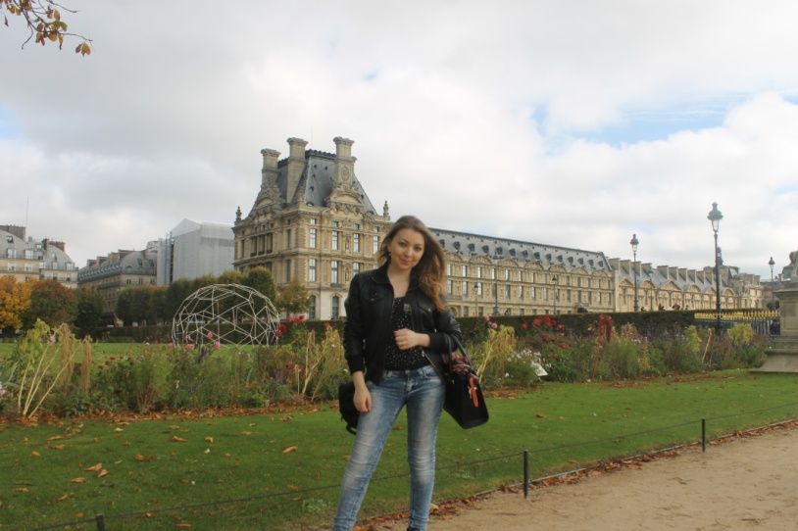
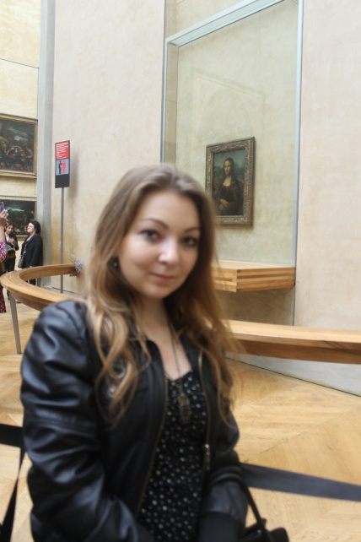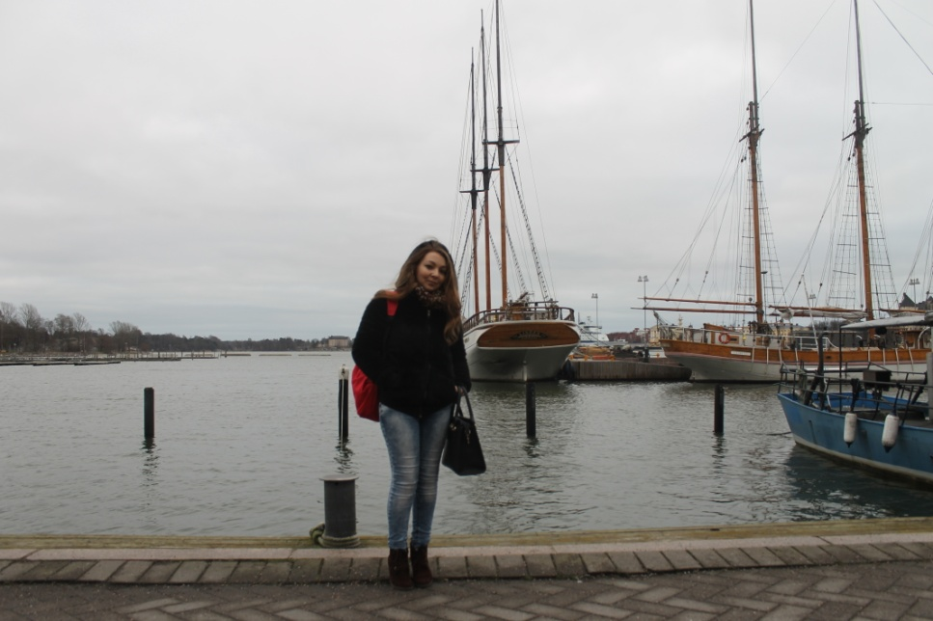

Пожалуй, это все, что я хотела рассказать о своем финском опыте. Следует добавить, что учеба за границей – это тот бесценный опыт, который запомнится надолго, и по приезде на родину вы еще долго будете вспоминать о своей поездке. И если вам выпал такой шанс, соглашайтесь не раздумывая, потому что это отличная возможность познакомиться с культурой другой страны и обзавестись новыми друзьями.
Good luck!

Каракчиева Анна,
ЛХ, 5 курс

